Corso di laurea in Lingue e culture per l’editoria
2° anno 2017-2018

Venerdì 10 novembre 2017 ore 11.50
Aula T.7

Il prof. David González Ramírez
dell’Università di Jaén
terrà una lezione su
Continuación y reescritura entre Italia y España:
de Boccaccio a Lope de Vega

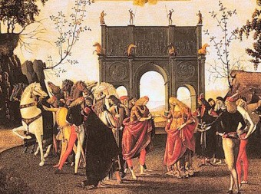

Gli studenti e i professori interessati sono invitati
La docente
Anna Bognolo

